goQueue User setup Guide

1. Install goQueue User APK
2. Install Google TTS 3.9.11 (如果機身自帶google TTS 不用安裝)
3. 注意上面步驟有可能fail, 不用理會點OK
4. Update google tts language
5. 將AIO14插上網線 , 能通出街
6. 打開setting 🡪 language & input 🡪 Text-to-speech output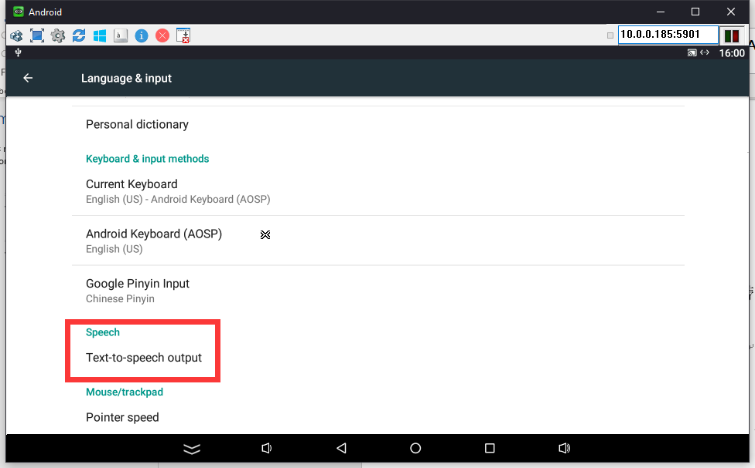
7. 勾選google text-to speech Engine , 然後點右邊的setting
8. 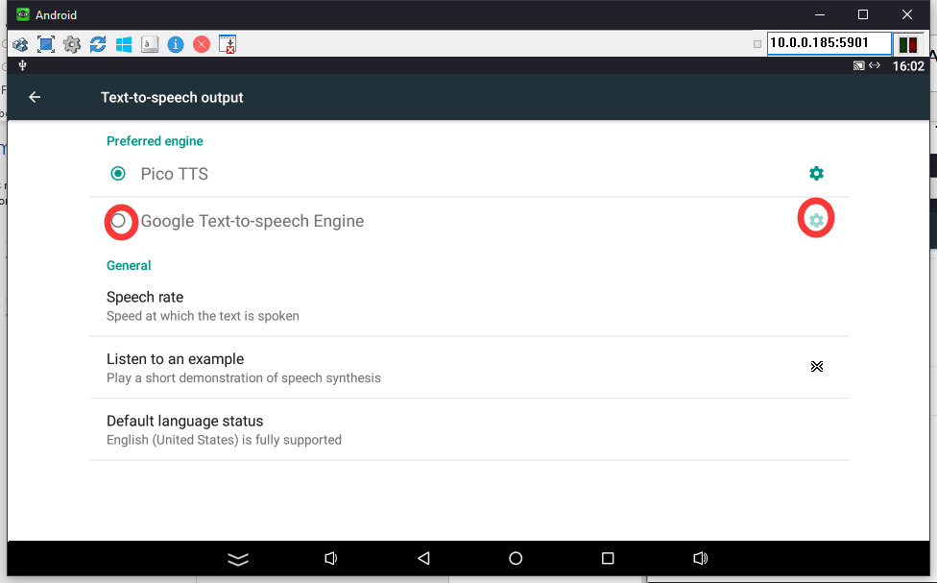
9. 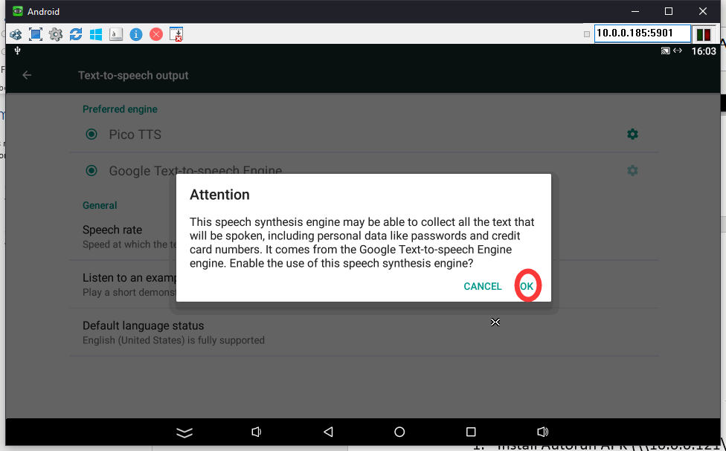
10. 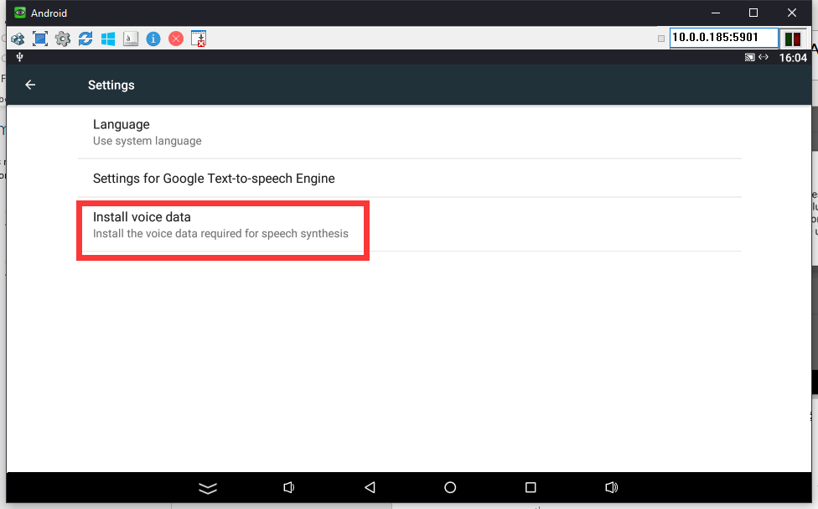
11. 然後分別點開以下3個紅框內的選項 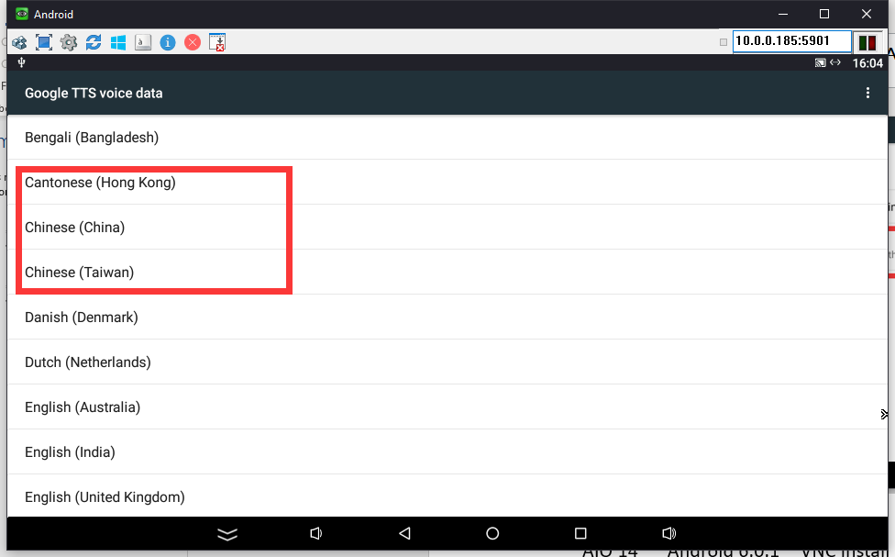
12. 點擊紅圈進行下載語音檔 , cantonse ( Hong Kong ) , Chinese (Taiwan) , Chinese (China) 3種都要下載.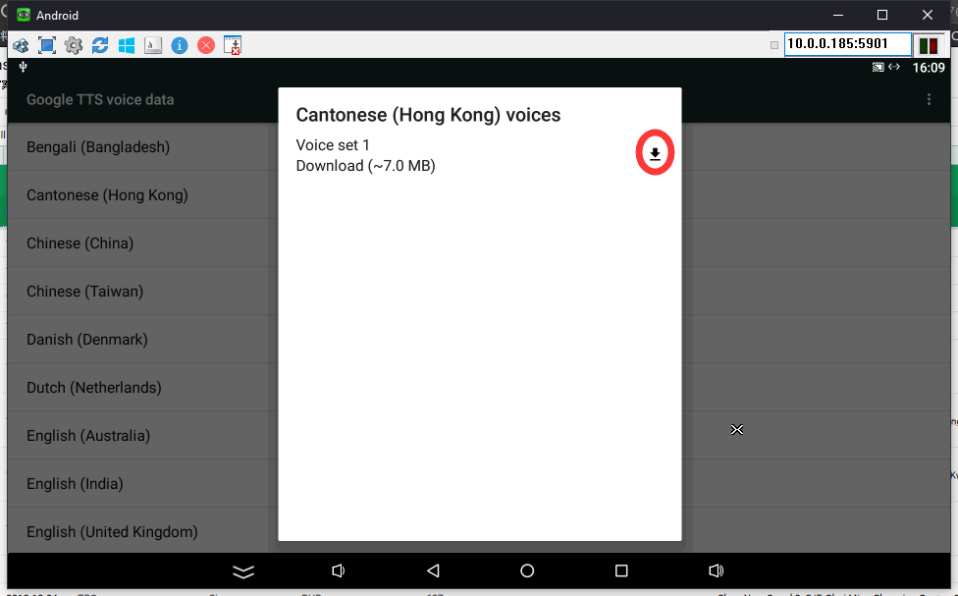
13. AIO 14” Android 6.0.1 VNC install guide
14. Install Autorun APK (
15. Install Alpha VNC apk (\\10.0.0.121\work\Service Team\@APK\Alpha VNC (beta).apk)
16. Open alpha VNC (beta) Apk.
17. 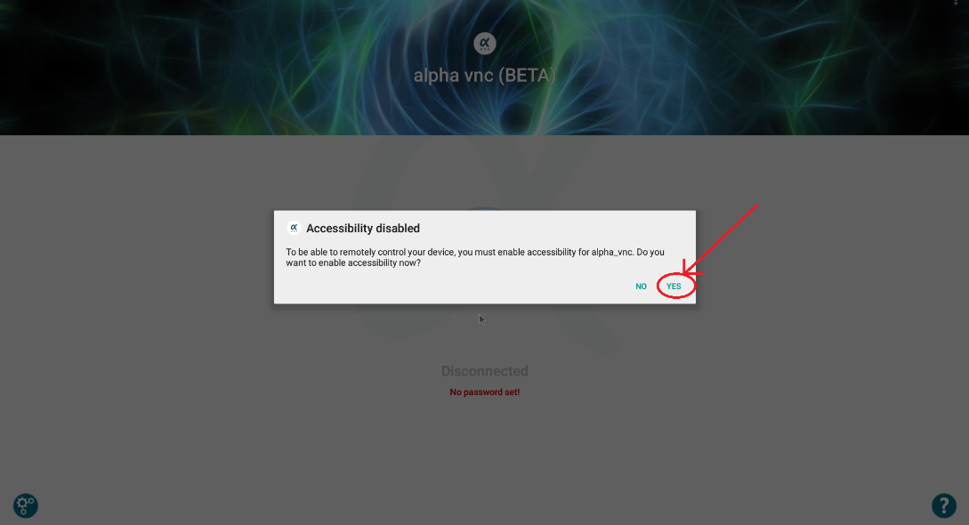

點YES.

1. 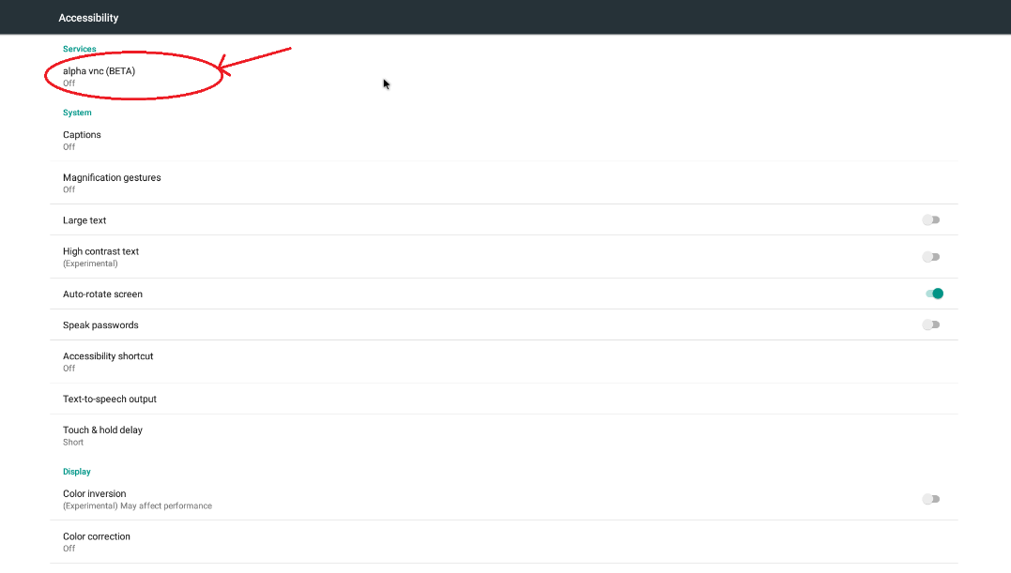在setting , Accessibility 里 點開alpha vnc .
2. 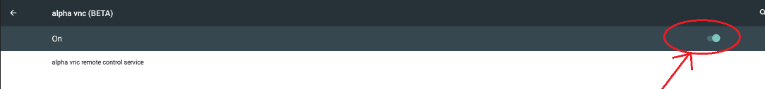

將開關設為ON.

1. 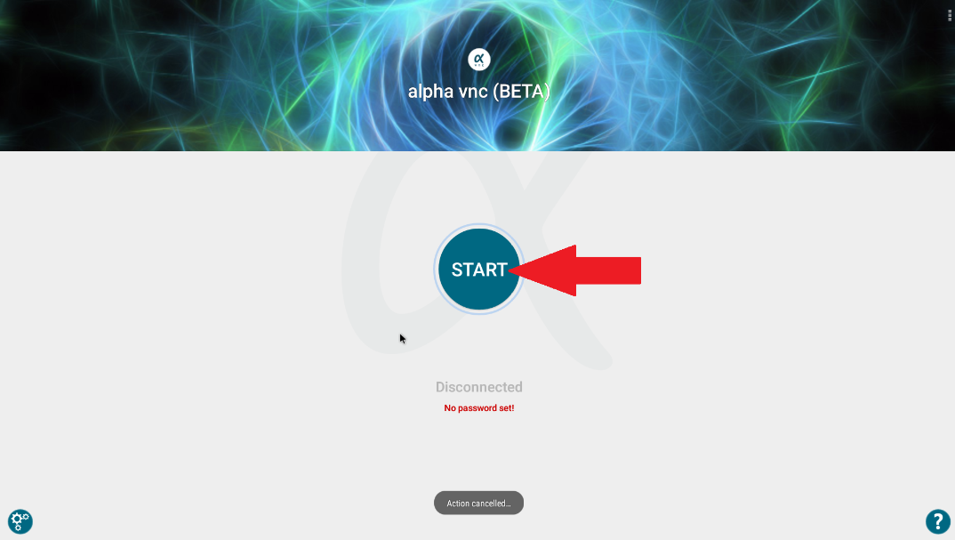

返回ALPHA VNC , 點Start.

1. 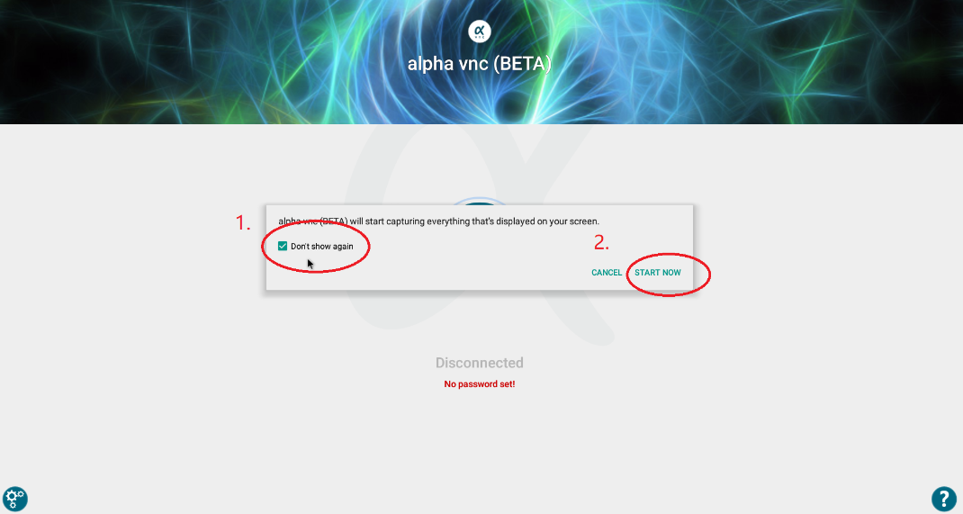

勾選 Don’t show again , 之後點Start now.

1. 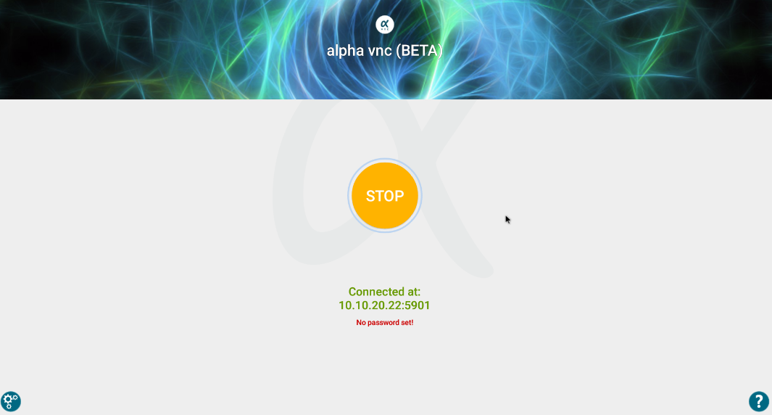

服務正常運行後 會顯示這樣子.

1. 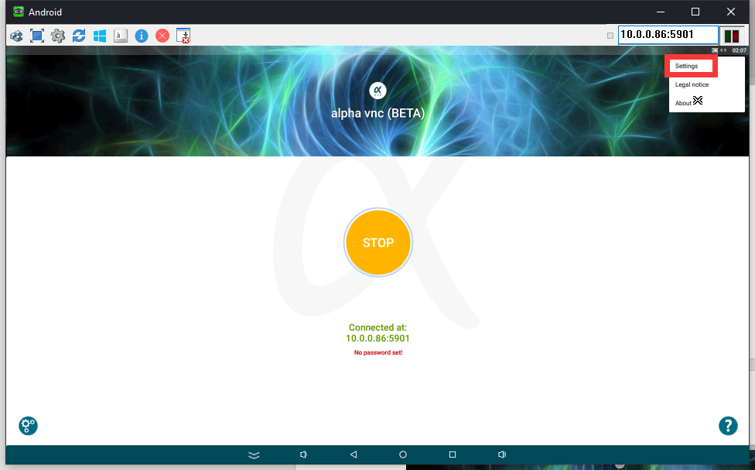
2. 點右上角 Setting
3. 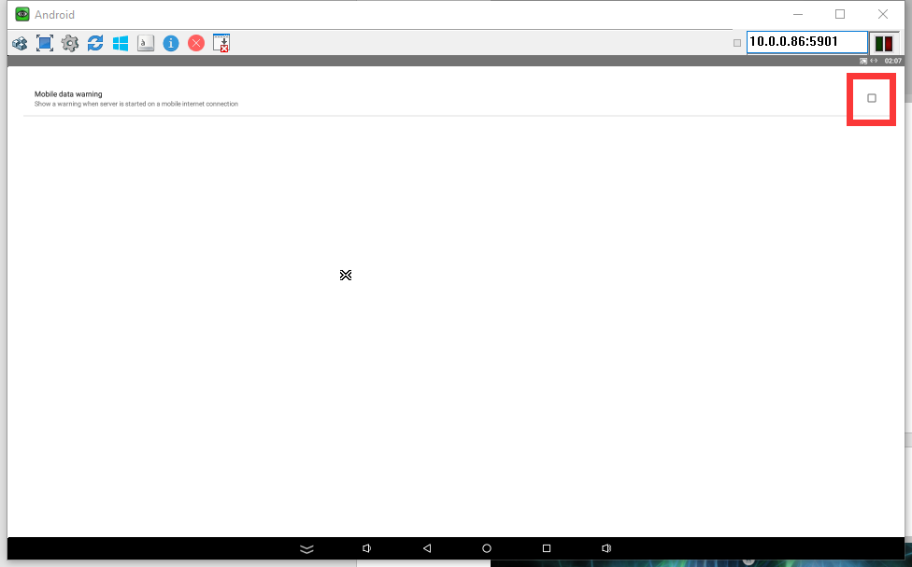
4. 確保是沒有勾選 mobile data warning.
5. 打開AUTO Run apk
6. 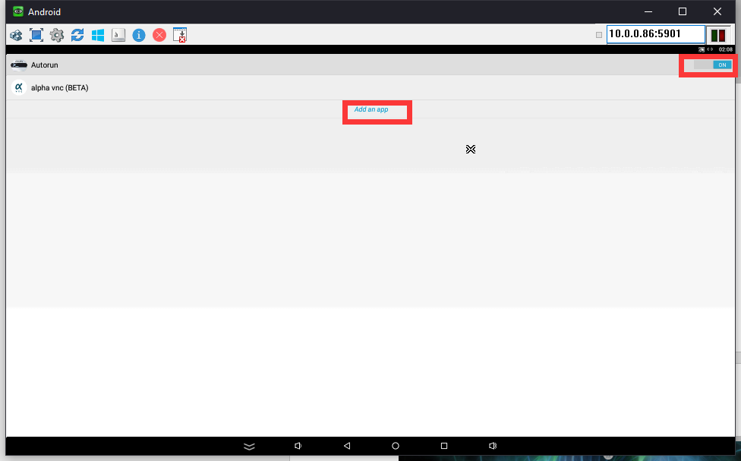
7. 點擊右上角 on 及 下方 add an app.
8. 將alpha vnc (BETA) 新增進去
9. VNC Setup完成
10. Install goQueue apk , (e.g. goQueue-usher-12.9.1
11. 點擊確定, 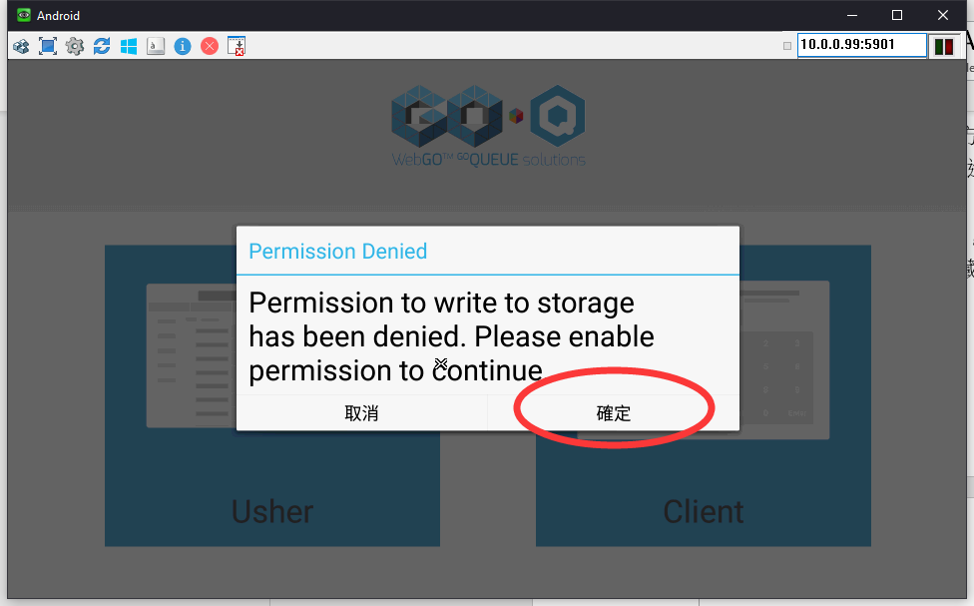
12. 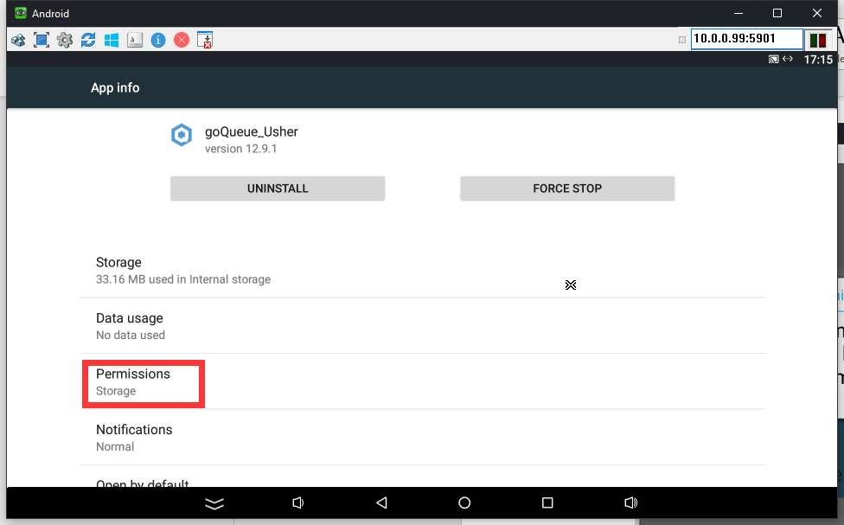
13. 注意storage 必須打開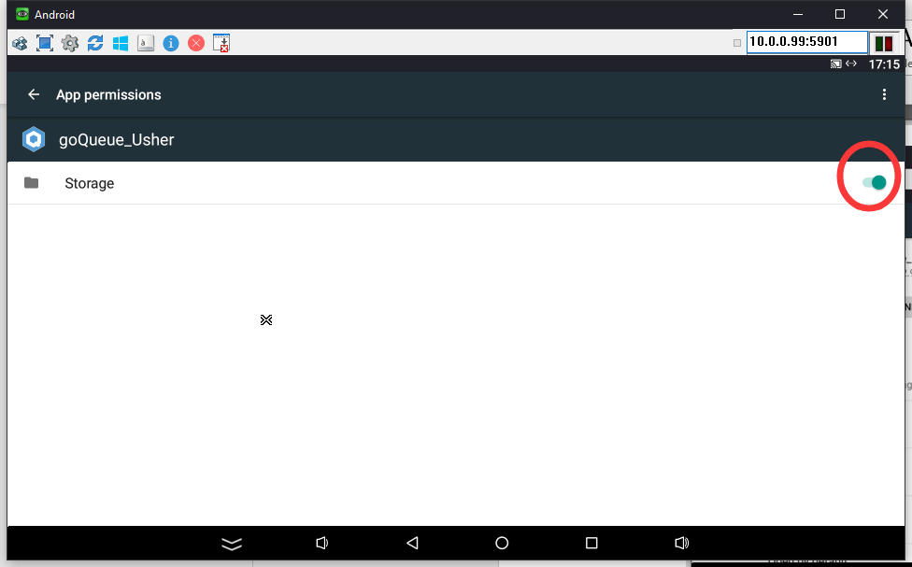
14. 返回goQueue APK , 然後點擊usher . 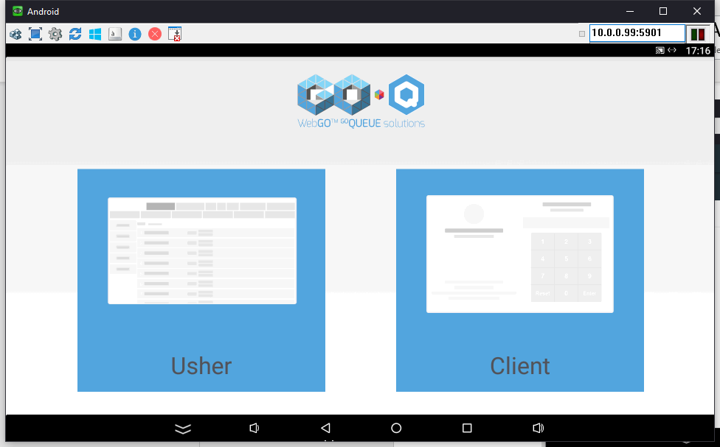
15. 點系統工具 , 輸入密碼5889.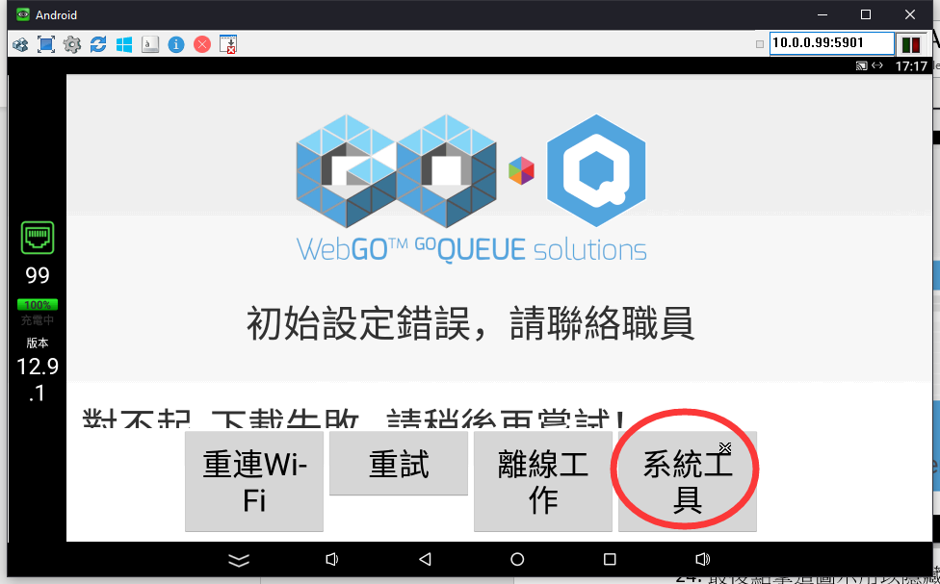
16. 點擊打開local setting, 然後按照goQueue.json的設置 然後輸入對應的資料. 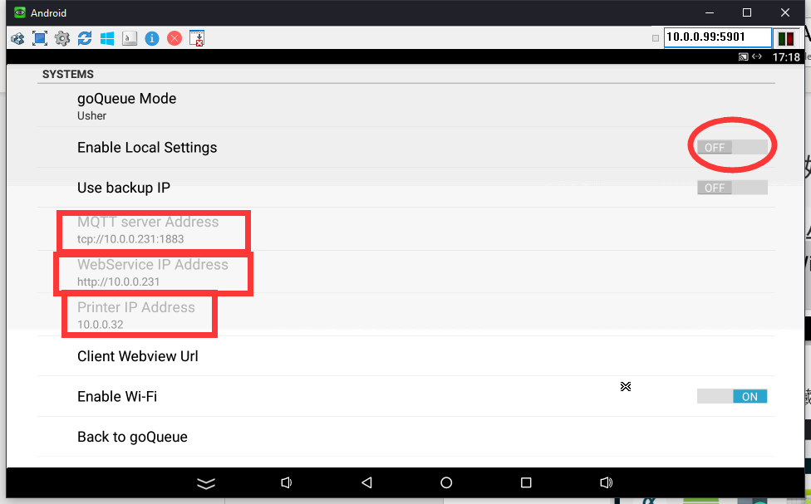
17. 注意若無須使用wifi 請將enable wifi 功能關掉 , 然後點擊 back to goQueue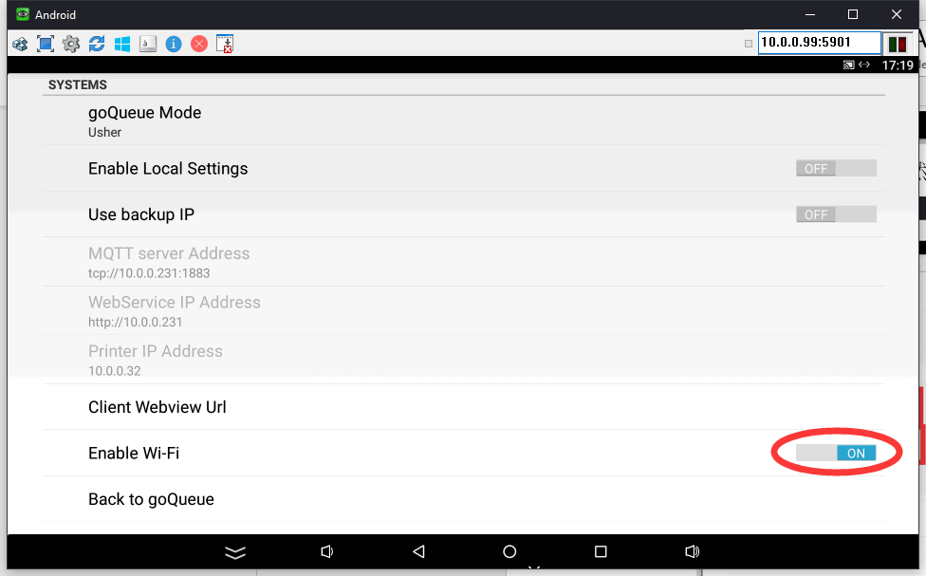
18. 最後點擊這圖示用以隱藏home bar, 完成